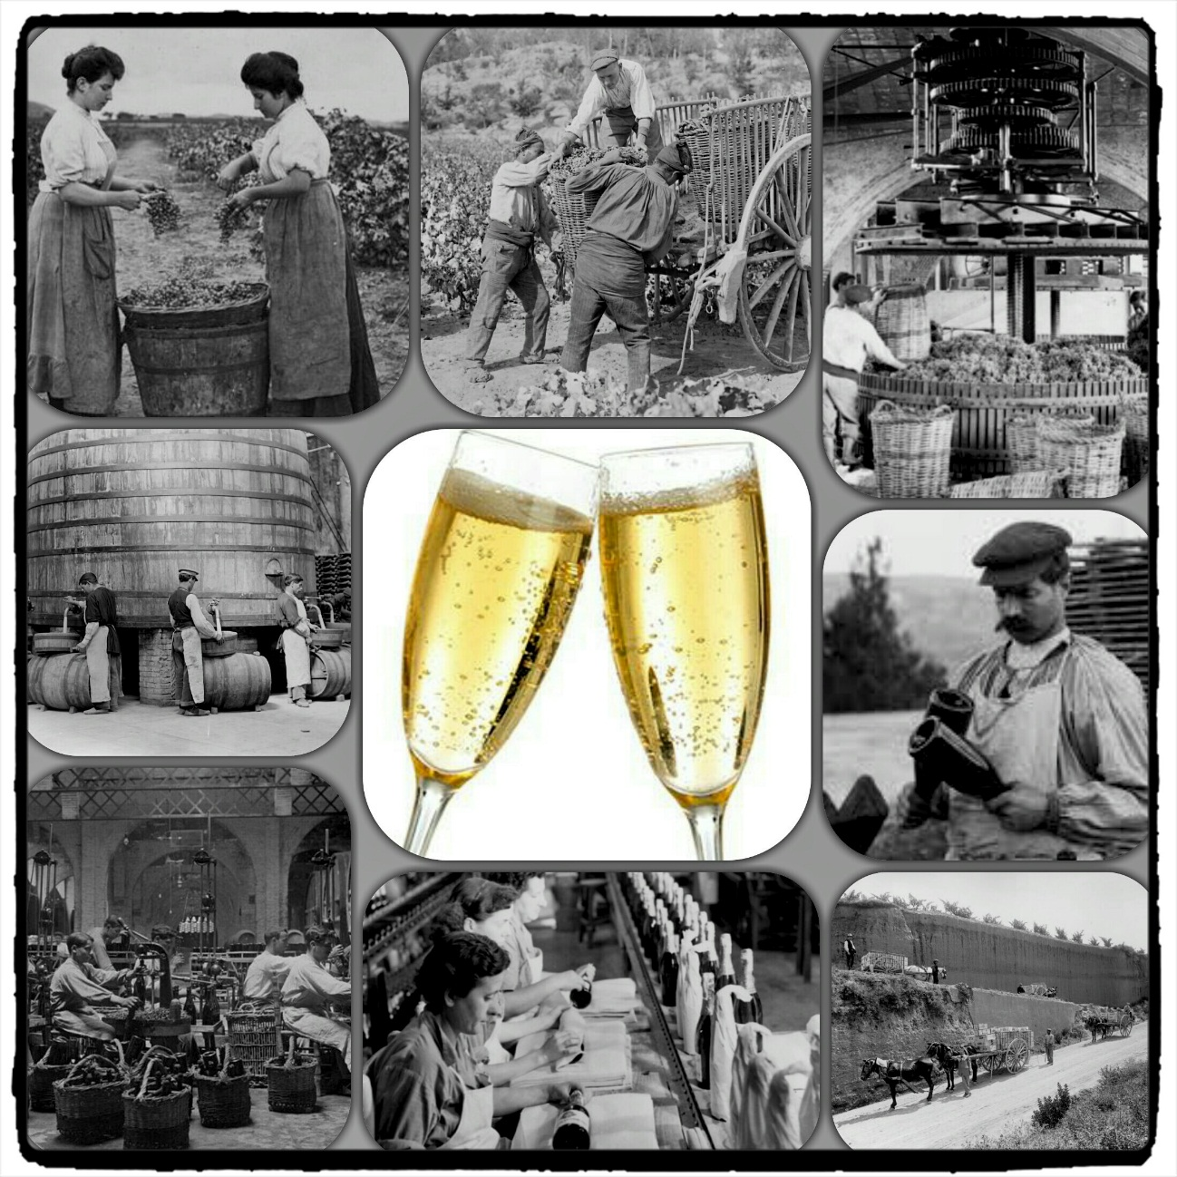
Como se vería afectada la exportación, los movimientos intercomunitarios y las ventas nacionales del cava catalán en un escenario de independencia

Aida Waliño Hernando
Máster en Comercio y Finanzas Internacionales – Universidad de Barcelona (UB)
2017-2018

1.- Introducción:
El cava es el emblemático producto catalán que no puede faltar en ningún brindis con amigos, familia, vecinos, etc. Es un producto de la tierra catalana y por lo tanto tan arraigado y emblemático para Cataluña. Las primeras elaboraciones del cava datan poco antes de 1868, fecha en que fue presentado en la Exposición Universal de París.
El cava elaborado en el Penedés desde hace más de 140 años según el método tradicional champenoise con las tres variedades blancas tradicionales de Cataluña, la Xarel.lo, la Parellada y la Macabeo han logrado un gran activo histórico producido por el serio y laborioso espíritu catalán del trabajo y el ahorro destinado a la reinversión industrial.
El cava elaborado en Cataluña se consume en todo el mundo, por lo tanto, es un producto catalán que puede presumir de muchas exportaciones y movimientos intercomunitarios. Las exportaciones van sujetas a aranceles y los movimientos intercomunitarios a impuestos especiales.
Los Impuestos especiales (IIEE) sobre el cava y el vino enfocados a la unión europea son distintos según país. Es cada país europeo que decide el importe de IIEE sobre cada litro de cava o de vino. Es por ello que los movimientos comunitarios son mas complejos con productos que están sujetos a IIEE, comparado con productos que no tienen ningún gravamen especial.
Para poder realizar movimientos intercomunitarios de cava el expedidor debe realizar estos envíos a través del sistema automatizado EMCS (Sistema de control de Movimientos de Impuestos Especiales), este sistema informatizado creado por la Unión Europea en enero de 2011 para controlar los movimientos entre Estados miembros de los productos que se agravan con IIEE en régimen suspensivo. Todos los operadores involucrados deberán estar conectados telemáticamente a través de internet a su Administración de impuestos especiales. Existen hasta seis maneras distintas de movimientos intercomunitarios sujetos a IIEE, esto es debido a infraestructura tanto del productor como del cliente que pueden variar sustancialmente.
Para hacerse una idea simplificada, el productor necesita un almacén fiscal donde almacena su mercancía que quiere vender a otro país de la comunidad europea, tiene que avisar a través del sistema automático EMCS que enviará mercancía a su cliente que tiene otro depósito fiscal. Cada almacén fiscal tiene un CAE (Código de Actividad y Establecimiento), por lo tanto, la mercancía ira de CAE a CAE en régimen suspensivo, esto significa que el productor informa a la aduana que enviará de su propio CAE x botellas de cava al CAE de destino en otro país de la comunidad europea. La aduana de su propio país tiene que darle el ok e informa a la aduana del país destino que se producirá este envió al CAE indicado y será la aduana del país destino que tramitara los IIEE sobre las x botellas de cava recibidos en el deposito fiscal del cliente, por lo tanto, siempre se pagan los IIEE en el país de destino, el país donde se consume el cava. Si este cava se tiene que devolver a su país de origen o destruirse por mala calidad hay que notificar a la aduana con los certificados correspondientes para obtener de vuelta el importe de los IIEE pagados sobre los litros devueltos o destruidos.
Los IIEE sobre el cava en cada país de la comunidad europea oscilan desde 0 EUR como en España a por ejemplo 1,96 EUR por botella 0,75L en Bélgica.
En España de momento no hay IIEE sobre el vino y el cava, si se compra este producto en un supermercado español el consumidor final no tendrá que pagar el IIEE, mientras que en otros países de la comunidad europea sí.
¿Por qué en España el cava y el vino están exento de IIEE? En España por motivos culturales se considera el cava y el vino por su singularidad un activo fundamental del patrimonio cultural, empresarial y vinícola español. Y alrededor de estos productos existe un gran lobby que lucha para que se reconozca como patrimonio cultural de la humanidad y no se agrave a estos productos con IIEE que encarecería mucho el producto para el consumidor final y perjudicaría a la industria del cava.
Como el cava es notoriamente sabido en todo el mundo es un producto catalán atado a su tierra, por lo tanto. ¿Qué pasaría con los movimientos intercomunitarios de este producto tan típico catalán, si Cataluña es independiente y queda fuera del marco de la unión europea?
En tal caso el cava ya no disfrutaría del libre comercio europeo, ya no hablaríamos de hacer un movimiento intercomunitario entre Cataluña y un país miembro de la unión europea. Todo el cava que se venda fuera de las fronteras catalanes serán exportaciones incluido el resto de España al tratarse de otro país. Y en cada venta como se exporta a un tercer país tendría que llevar su DUA correspondiente y pagar aranceles sobre el producto.
El cava como tantos otros productos se verían gravemente afectados porque al agravar el producto con aranceles pierde competitividad frente a otros mercados con productos parecidos que no tienen necesidad de aplicar los aranceles por estar dentro de la Unión Europea.
Sobre todo, las ventas al resto de España se verían gravemente afectadas, ya que el cava hasta ahora no se agrava con IIEE en España en cambio los aranceles serian obligatorios para poder exportar. ¿Quiero hacer una reflexión como afectaría una supuesta independencia de Cataluña a las exportaciones, movimientos intercomunitarios y ventas nacionales del cava catalán? ¿Si Cataluña fuera independiente supondría una ventaja o desventaja para las ventas del cava catalán fuera de las supuestas fronteras catalanas?

2.- Motivaciones para la investigación
He trabajado durante casi 10 años como administrativa comercial en la empresa Codorniu y sé que hay mucho desconocimiento sobre los IIEE y esto ha dificultado algunas operaciones de exportación, pero sobre todo de movimientos comunitarios. Por eso tengo un especial interés en detallar minuciosamente todos los factores para tener en cuenta cuando realizamos una venta dentro de la comunidad europea, existen hasta 6 casos distintos y es muy importante que se averigüe muy bien que caso hay que aplicar en cada ocasión para poder llevar acabo el movimiento comunitario sujeto a IIEE a través del sistema EMCS.
La intensa actualidad de Cataluña me hace reflexionar como se verían afectadas las ventas del cava catalán, producto tan emblemático y arraigado “a la nostra terra” Cataluña. Según las estadísticas de ventas en 2015 publicadas por el Institut del cava: el 18% del cava producido en Cataluña se exporta a países terceros, el 47% son movimientos intercomunitarios por lo tanto dentro del mercado de la unión europea y el 35% son ventas nacionales, de las cuales el 50% suele ser dentro de Cataluña donde hay un gran consumo de cava y el restante 50% suele ser al resto de España.
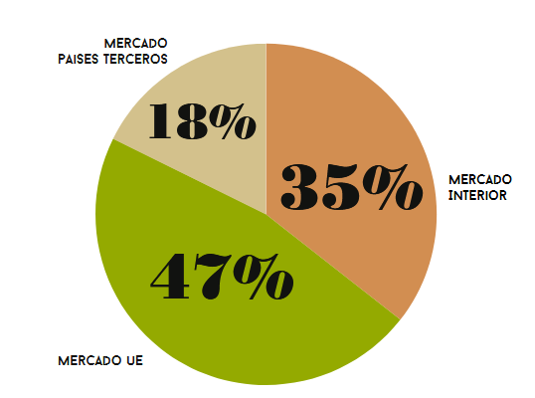
En realidad, las exportaciones seguirían siendo exportaciones, también ahora se trata de un tercer país al cual la mercancía se envía con aranceles y sus documentos correspondientes, pero con muchos de estos países ya se tienen acuerdos especiales al ser un producto de origen de la Unión Europea y por lo tanto en muchos casos se pagan menos aranceles que si fuera un producto parecido de un país no perteneciente a la Unión Europea.
Los actuales movimientos intercomunitarios pasarían a ser exportaciones a tercer país con sus aranceles correspondientes y con tratados de comercio a negociar con cada país en particular o quizá con un pacto común para todos los países de la Unión Europea con Cataluña.
Las ventas al resto del territorio español que ahora son ventas nacionales y el único incremento que tiene el producto es el transporte de A a B, ya que como se ha mencionado anteriormente está exento en el territorio nacional de IIEE. Estas ventas nacionales también pasarían a ser exportación con sus aranceles correspondientes.
Me gustaría establecer una comparación de las ventas y oportunidades del cava en la Cataluña actual que forma parte de España y por lo tanto es miembro de la Unión Europea, con las ventas de una Cataluña en un escenario de independencia que quedara fuera del marco comercial y social de la Unión Europea.

3.- Objetivos:
Mis objetivos en esta tesina son los siguientes:
Objetivos generales:
Explicar la importancia histórica y económica que tiene el negocio del cava en Cataluña, es una de las industrias más antiguas del país que genera una gran riqueza en Cataluña, sin olvidar la creación de puestos de trabajo directos e indirectos de este sector.
Quiero plasmar como son actualmente las exportaciones del cava a terceros países. Ver a que países se exporta, que se debe tener en cuenta para su venta fuera de nuestras fronteras, que pasos y recursos hay que adoptar para poder exportar el cava al resto del mundo.
Me gustaría distinguir entre exportación a tercer país y movimientos intercomunitarios, estos últimos no están sujetos a aranceles, ya que dentro de la Unión Europea existe el libre comercio porque dentro de la Unión Europea no hay fronteras, pero el cava está sujeto a IIEE que según el país de destino puede encarecer el producto. Las ventas de productos con IIEE son bastante más complejas, en el caso del cava existen hasta seis maneras distintas de movimientos intercomunitarios con IIEE y mi objetivo es explicarlo detalladamente para clarificar todas las posibles casuísticas.
A parte de recordar la importancia que tiene pertenecer a la Unión Europea, explicando su historia y sus valores que nos permite una mejora comercial como social. El objetivo de la Unión Europea es promover la paz, sus valores y el bienestar de su gente. Obrar a favor del desarrollo sostenible de Europa basado en un crecimiento económico equilibrado. Velar por la estabilidad de precios para conseguir una economía social de mercado altamente competitiva. Luchar por una tendencia al pleno empleo, que significa un progreso social.
Conservarla riqueza de su diversidad cultural y lingüística, por lo tanto, garantiza la protección y el desarrollo del patrimonio cultural de Europa.

Objetivos específicos:
Establecer y explicar la hipótesis de cómo se verían afectadas las ventas del cava en Cataluña en un escenario de independencia de España y como consecuencia ya no formaría parte de la Unión Europea, me baso en este hecho por la posición oficial de la Comisión Europea publicada en la web oficial de “European Commision” en la cual se expone que Cataluña “se encontraría fuera de la Unión Europea” aunque fuera un referéndum pactado conforme a la constitución española.
Analizar y detallar como se verían afectadas las exportaciones, movimientos comunitarios y ventas nacionales si Cataluña en un primer momento se encuentra fuera de la Unión Europea debido a una supuesta independencia. Sin olvidar como afectaría a la relación comercial y sus consecuencias con los proveedores y los clientes. También hay que tener en cuenta posibles subvenciones que puede recibir la industria del cava tanto para su elaboración como posibles ayudas para su exportación. Otro punto interesante seria como afectaría una supuesta independencia de Cataluña, a la industria del Cava fuera de Cataluña en otros puntos de España.

4.- Metodología
Para realizar esta tesina utilizare los siguientes métodos: histórico, analítico, sintético, estadístico, descriptivo y deductivo
Para el desarrollo de esta tesina me basaré en las publicaciones anotadas en la parte bibliográfica, evidentemente sin descartar nuevas publicaciones de relevancia que se publiquen o que encuentre durante el desarrollo de la tesina.
El estudio de la tesina está basado en publicaciones, datos estadísticos, artículos, opiniones diversas, prensa y actualidad, así como otras fuentes de información como pueden ser el análisis de estadísticas y gráficos.
Inicialmente se procede a realizar una revisión bibliográfica de los principales autores de cada tema. Tras leer la bibliografía sobre la historia del cava, para entender la importancia de esta industria en Cataluña, procederé hacer un resumen con datos históricos destacando la importancia del enclave geográfico, de sus variedades de uva y de su elaboración tradicional, así como las dificultades a superar a lo largo de la historia, y la evolución tecnológica y económica del sector, sin olvidar la importancia de las regulaciones legales del cava. A continuación, aplicare un método estadístico y analizaré los datos de las exportaciones actuales del cava a terceros países, remarcando la importancia de la partida arancelaria y la documentación necesaria para su exportación. Antes de pasar al siguiente punto que son los movimientos intercomunitarios que se realizan gracias a la entrada de España en la Unión Europea en 1986, procederé hacer un resumen de la historia y de los valores de la Unión Europea. Analizare con detalle la complejidad de los movimientos comunitarios en el caso del cava, al ser un producto alcohólico, este está sujeto a impuestos especiales y sufre un gravamen menor o mayor según el país de la UE.
Una vez identificados los objetivos y expuestos en un marco teórico de referencia, procederé con el desarrollo de la hipótesis de las consecuencias sobre las ventas del cava catalán a nivel de exportación, movimientos comunitarios y ventas nacionales, en un escenario de independencia. Con una reflexión final como podría afectar este escenario a las relaciones comerciales con proveedores y clientes, además de ver si el sector se podría ver afectado por posibles pérdidas de subvenciones o ayudas a la exportación.

5.- Índice

1.-Introduccion
2.- Historia del cava
3.- Exportaciones del cava en todo el mundo y sus requisitos
4.- Movimientos comunitarios del cava con la entrada de España en la comunidad europea
4.1) Historia de la Unión Europea
4.2) Valores de la Unión Europea
5.-Desarrollo detallado de los IIEE
5.1) Que son los IIEE
5.2) El sistema automatizado EMCS de los IIEE
5.3) Los seis tipos distintos de los IIEE
6.- Como se vería afectado las ventas del cava en una Cataluña independiente
6.1) Analizar las exportaciones, movimientos intercomunitarios y las ventas nacionales al resto de España y que consecuencia tendría en una Cataluña independiente
6.2) Detallar las subvenciones y las ayudas a la exportación que recibe el sector del Cava de la Unión Europea
6.3) Los proveedores y los clientes del sector del cava
6.4) Que consecuencias tiene el negocio del cava en el resto de España, donde también se elabora cava
7.- Conclusiones y reflexión personal

6.- Bibliografía
- Borell, Santi (2016) “Historia del Cava”, Publicaciones de l’Ajuntament de Sant Sadurni d’Anoia
- Colomé Ferrer, Josep (2003) “De l'aiguardent al cava. El procés d'especialització vitivinícola a les comarques del Penedès-Garraf, El 3 de vuit-Ramon Nadal” Editor Vilafranca del Penedès
- Giralt i Ravetos, Emili (1998) “Els inicis del cava: Mont-Ferrant. Agusti Vilaret i Centrich (1820-1903), publicado por Caves Mont-Ferran, Blanes
- Valls Junyet, Francesc “Les trifulgues amb el xampany dels fabricants de l’Anis de Mono”, Universitat de Barcelona
- Valls Junyet, Francesc “The international competitives of cava: success of a particular firm or the district?”, Departament d’Història i Institucions Econòmiques, Facultat d’Economia i Empresa (Universitat de Barcelona)
- Valls Junyet, Francesc “La industria del cava. De la substitució d’importacions a la conquista del mercat internacional”, Professor del Departament d’Història i Institucions Econòmiques de la Universitat de Barcelona
- Consejo Regulador de la DOP Cava (2016) “El Libro Verde de la viña del cava”, Editorial Planeta, S.A.
- García Trius, Albert (2009) “Los 100 documentos del Comercio Exterior”, S.L. Global Marketing Strategies, ISBN: 9788492570713
- García Trius, Albert (2016) “Guía documental para exportar e importar”, Marge Books, ISBN: 9788416171132
- Cabello Pérez, Miguel; Cabello González, José Miguel (2014) “Las aduanas y el comercio internacional”, ESIC Editorial, ISBN:9788473568999
- Núñez Hernández, Marco Antonio (2017) “CLASIFICACIÓN ARANCELARIA DE LAS MERCANCÍAS Casos Prácticos”, Ediciones Fiscales ISEF, ISBN: 9786074068962
- Oliveros, Vicente (2007) “Manual de clasificación arancelaria”, Colección Negocios Empresa y Economía de Libros en red
- ICEX España Exportación e Inversiones (2017) “Guía de trámites y documentos de exportación Octubre 2017”
- Cabrera Canovas, Alfonso (2015) “Casos de gestión administrativa del comercio internacional”, S.L. Global Marketing Strategies ISBN: 9788494477805
- BOE, Boletín Oficial Del Estado (2018) “Impuestos especiales”, Edición actualizada a 4 de enero de 2018, www.boe.es/legislacion/codigos/
- Lafuente Sánchez, Raúl (2016) “Breve Introducción a la Unión Europea. El nuevo modelo de relaciones en la era post-Brexit”, ECU (Editorial Club Universitario), ISBN: 9788416704927
- Fernandez Navarete, Donato (2013) “Historia de la Unión Europea: España como Estado Miembro”, DELTA, ISBN: 9788415581451
- Fernandez de Buján y Arranz, Antonio “La circulación de productos objeto de los impuestos especiales de fabricación”, Tesis doctoral por la Universidad Complutense de Madrid

Páginas web
- www.wikipedia.es
- www.europe.eu
- www.boe.es
- www.fiscalimpuestos.com
- www.catadelvino.com
- www.ihk-münchen.de
- www.institutdelcava.com
- www.emcs.es

Periódicos virtuales
- www.finanzas.excite.es
- www.bolsamania.com
- www.vinetur.com
- www.europapress.es
- www.expansion.es
- www.elpais.es

7.- Cronograma de la tesina

Año | 2017 | 2017 | 2018 | 2018 | 2018 | 2018 | 2018 | 2018 | 2018 | 2018 | 2018 | 2018 | 2018
Actividades /Meses | NOV | DIC | ENE | FEB | MAR | ABR | MAY | JUN | J./A. | SEP | OCT | NOV | DEC
Entrega proyecto tesina
Corrección, aprobación del proyecto y asignación del tutor
Búsqueda de bibliografía y estadísticas
Organización y análisis de datos
Redacción por capítulos
Conclusiones y bibliografía
Presentación 1er borrador
1ª Revisión del tutor
Corrección y elaboración
Presentación 2º borrador
2ª Revisión del tutor
Corrección y redacción final
Entrega tesina

